Document de conception:
Idée de l’application : Une plateforme de marché (marketplace) bilingue permettant aux utilisateurs de publier, consulter et gérer des annonces d'échange ou d’achat de composants informatiques.
Le modèle de données utilisé :
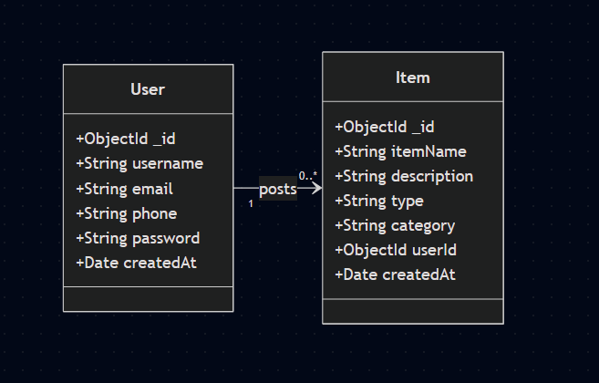
Chaque utilisateur doit avoir un : ID comme clé primaire, un username, un email, numéro de téléphone, mot de passe, date de création du compte
Chaque item doit avoir un : ID comme clé primaire, un nom, description, type (Trade, buy), catégorie, Le user ID de la personne qui a créé l’item, date de création de l’item.
Les routes backend (API) :
Méthode | API | Description | Accès
POST | /api/items | Nouveu item | Privé
GET | /api/items | Get to les items | Public
GET | /api/items/:id | Get un item | Public
PUT | /api/items/:id | Modifier par id | Privé
DELETE | /api/items/:id | Dlete le item | Privé
POST | /api/users/register | Créer un nouveau compte utilisateur | Public
POST | /api/users/login | Authentifier l'utilisateur et créer une session | Public
GET | /api/users/me | Récupérer le profil pour les rafraichisement | Privé
PUT | /api/users/profile | Mettre à jour les informations de contact | Privé
POST | /api/users/logout | Déconnexion et destruction de la session | Privé

Les routes frontend (pages, navigation) :
Routes | Description
/ | Page accueil
/marketplace | Page ou les items sont afficher
/login | Page login
/signup | Page sign up
/account | Page d’info de compte
/settings | Page setting du page

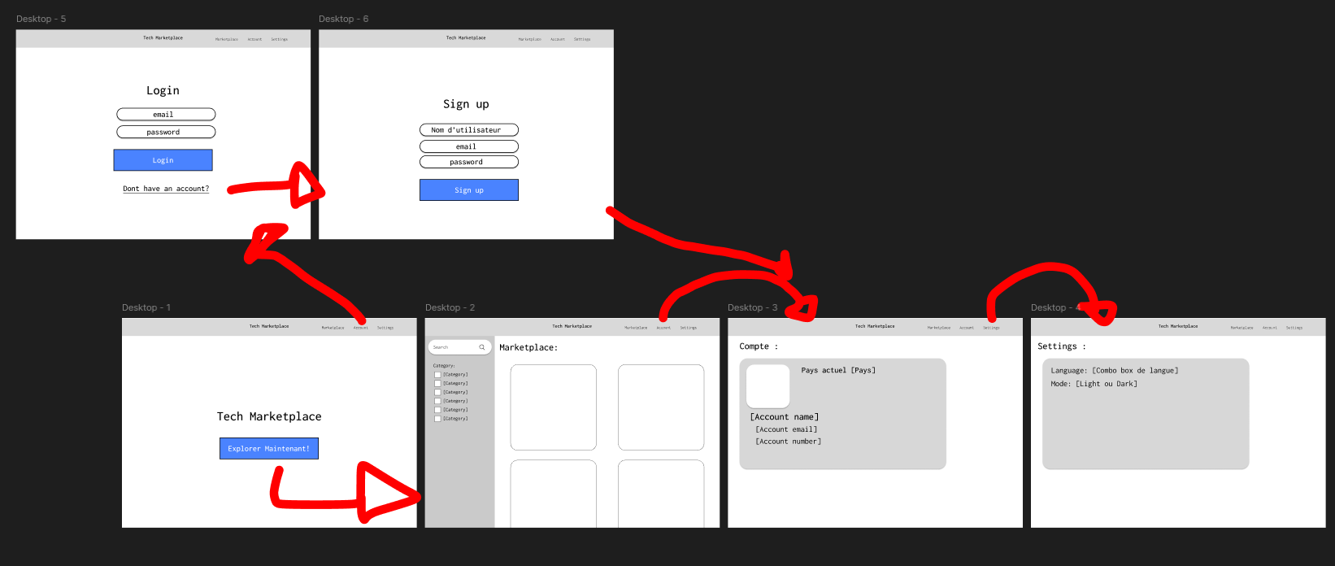
Maquette :

